

МИНИСТЕРСТВО НАУКИ И ВЫСШЕГО ОБРАЗОВАНИЯ РОССИЙСКОЙ ФЕДЕРАЦИИ

Федеральное государственное бюджетное образовательное учреждение высшего образования

**«МИРЭА - Российский технологический университет»**

РТУ МИРЭА

Институт искусственного интеллекта Кафедра общей информатики

# ОТЧЕТ

**ПО ПРАКТИЧЕСКОЙ РАБОТЕ № 12**

# Элементы алгоритмизации и процедурного программирования

**по дисциплине**

«ИНФОРМАТИКА»

Выполнил студент группы ИМБО-01-22 Ким К.С.

Принял Павлова Е.С.

Ассистент

Практическая работа выполнена «_» декабря 2022 г. Подпись студента

«Зачтено» «_» декабря 2022 г. Подпись преподавателя

Москва 2022

**СОДЕРЖАНИЕ**

1 ПОСТАНОВКА ЗАДАЧИ 3

1.1 Персональный вариант 3

2 ПРОЕКТИРОВАНИЕ И РЕАЛИЗАЦИЯ 4

2.1 Блок-схемы алгоритмы программы 4

2.2 Код программы 13

2.3 Примеры тестирования 18

3 ВЫВОДЫ 20

4 ИНФОРМАЦИОННЫЙ ИСТОЧНИК 21

# 1 ПОСТАНОВКА ЗАДАЧИ

Требуется разработать блок-схему алгоритма и написать программу обработки данных в соответствии с выбранным и согласованным с преподавателем вариантом. При этом требуется контролировать типы и диапазоны вводимых данных, а также предусмотреть обработку других исключительных ситуаций (если они есть), например, ситуацию деления на ноль. Блок-схема должна быть полной, то есть должна описывать и процесс диалога с пользователем, и контроль вводимых данных, и подпрограммы вычислений с обработкой возможных исключительных операций. Блок-схема должна изображаться по ГОСТу. При обнаружении ошибки ввода или ошибки вычислений программа должна информативно уведомлять пользователя о причине ошибки. Если ошибка произошла на этапе ввода данных, то программа должна просить пользователя повторить ввод.

# Персональный вариант

2.8. Создать квадратную матрицу размера MxM, где M является целым числом из диапазона [2,5]. Конкретный размер матрицы задается пользователем. Матрица содержит только целые числа из диапазона [1, 100], которые могут быть как случайными, так и вводиться пользователем. Отсортировать по возрастанию элементы, принадлежащие или лежащие выше побочной диагонали матрицы, остальные элементы умножить на минус один. Результаты обработки матрицы вывести на экран.

# ПРОЕКТИРОВАНИЕ И РЕАЛИЗАЦИЯ

* 1. **Блок-схемы алгоритмов программы**

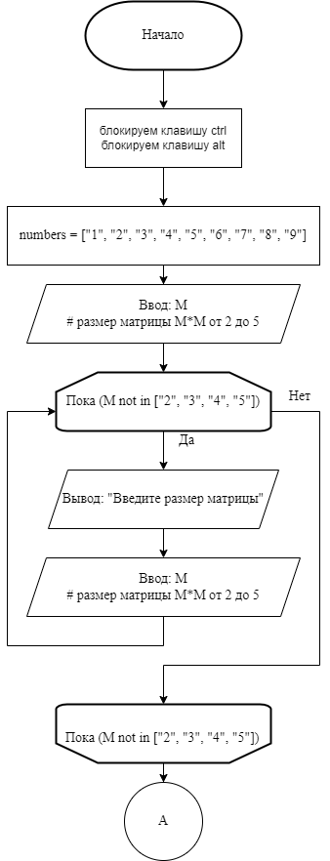Блок-схема алгоритма, решающего поставленную задачу показана на рис. 1–9.

Рисунок 1 – Блок-схема программы, часть 1

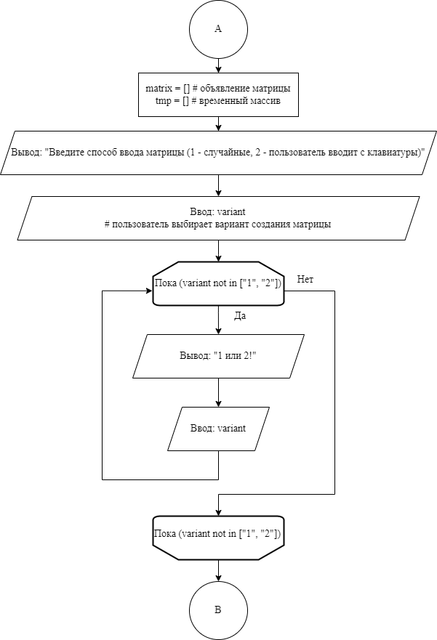

Рисунок 2 – Блок-схема программы, часть 2

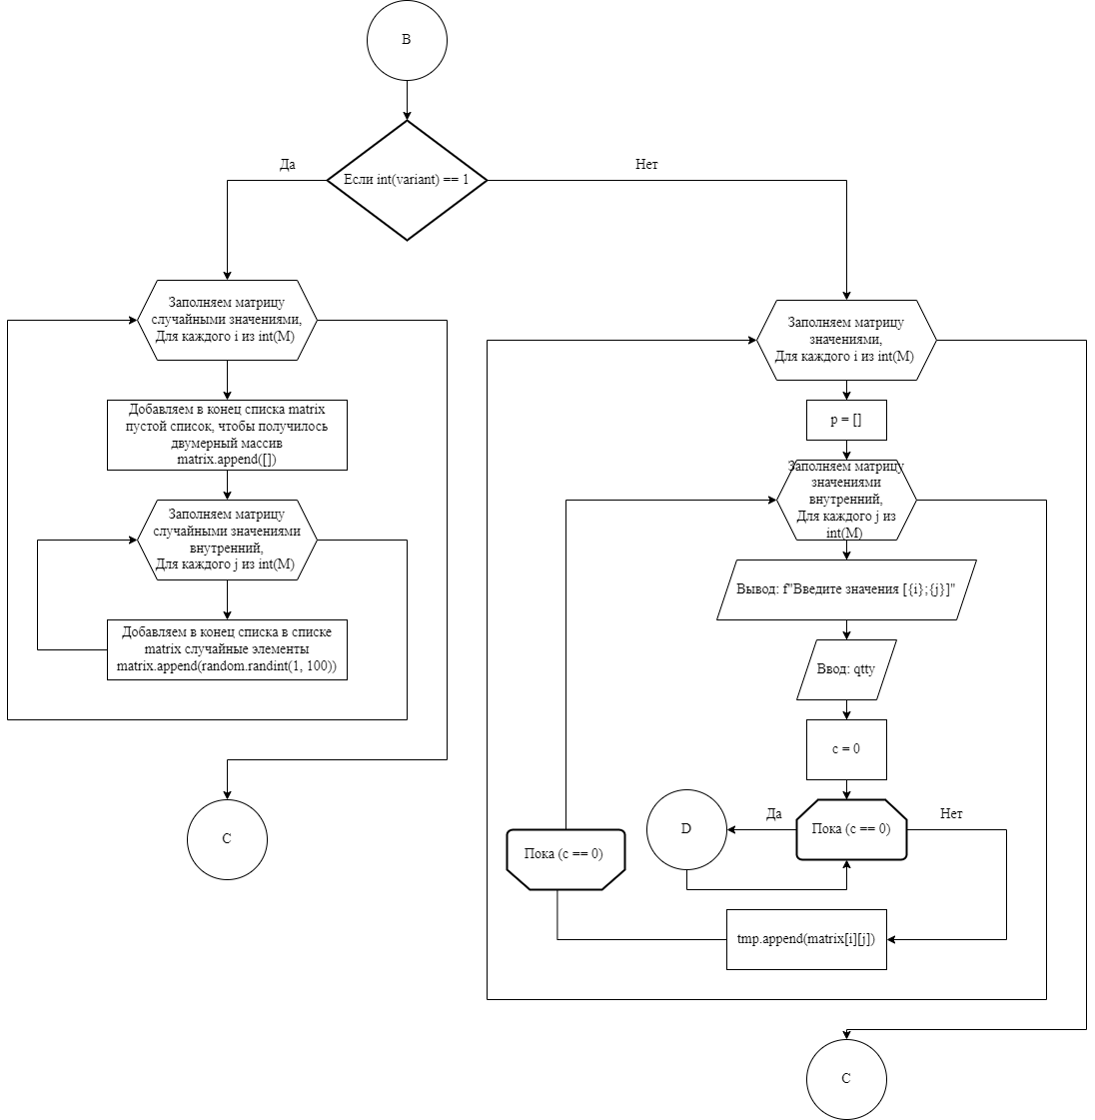

Рисунок 3 – Блок-схема программы, часть 3

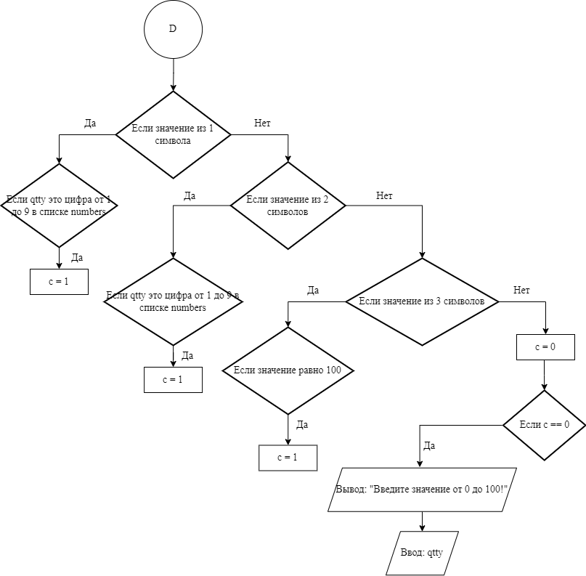

Рисунок 4 – Блок-схема программы, часть 4

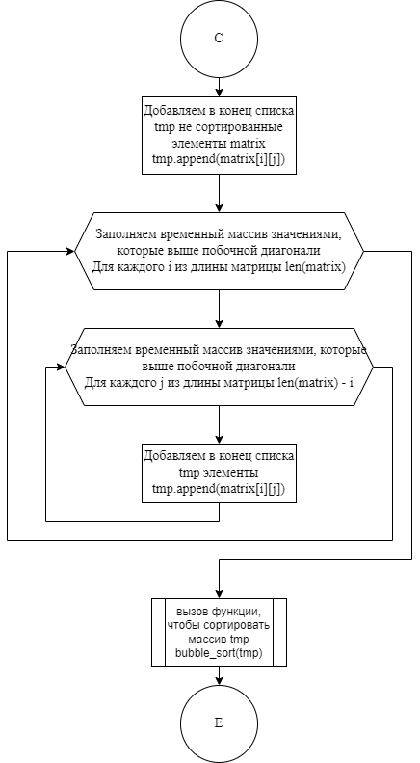

Рисунок 5 – Блок-схема процедуры, часть 5

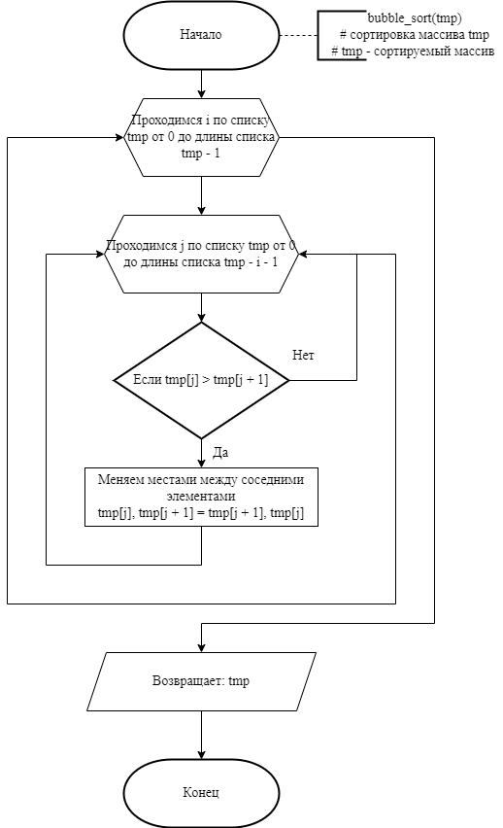

Рисунок 6 – Блок-схема процедуры bubble_sort

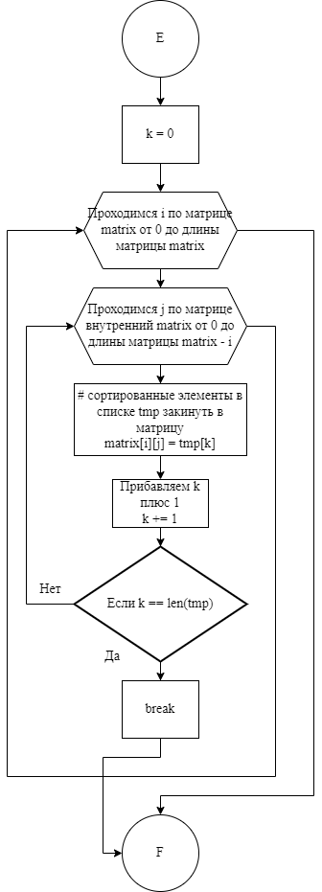

Рисунок 7 – Блок-схема программы, часть 7

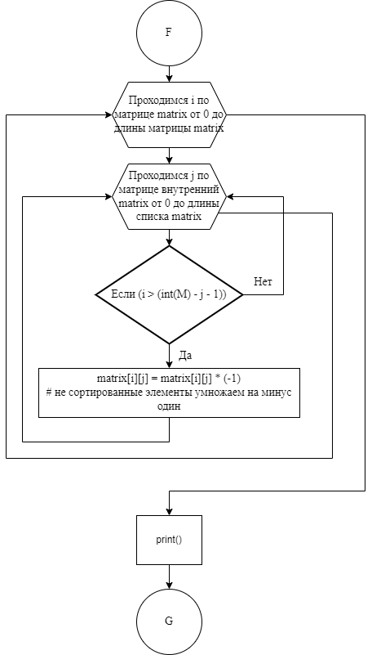

Рисунок 8 – Блок-схема программы, часть 8

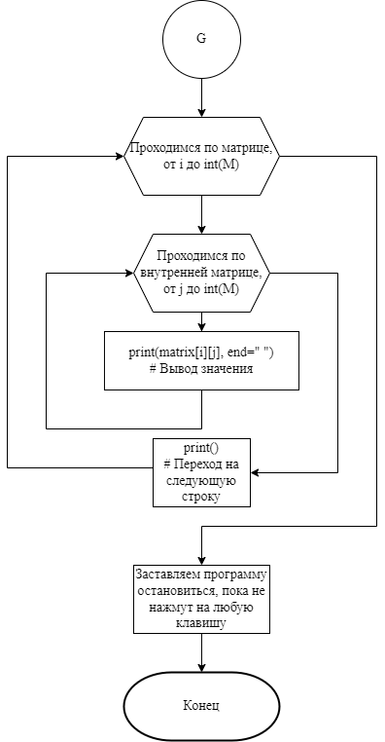

Рисунок 9 – Блок-схема программы, часть 9

На основе блок-схемы был реализован код на языке Python 3 в среде разработки PyCharm.

# Код программы

Код программы на языке программирования Python представлен листингом 1.

Листинг 1 – Код программы

import random # подключение библиотеки для реализации случайных чисел

import keyboard # подключение модуля для блокировки клавиш

import os # подключаем модуль для того, чтобы в конце программа могла ждать, пока не будет нажата любая клавиша

def bubble_sort(tmp):

for i in range(len(tmp) - 1):

for j in range(len(tmp) - i - 1):

if tmp[j] > tmp[j + 1]:

tmp[j], tmp[j + 1] = tmp[j + 1], tmp[j]

return tmp

keyboard.block_key("ctrl")

keyboard.block_key("alt")

numbers = ["1", "2", "3", "4", "5", "6", "7", "8", "9"]

print("Какой диапазон для размера матрицы?")

M = input() # размер матрицы M*M от 2 до 5

while (M not in ["2", "3", "4", "5"]):

print("Размер матрицы должен быть от 2 до 5!")

M = input()

matrix = [] # объявление матрицы

tmp = [] # временный массив

print("Введите способ ввода матрицы (1 - случайные, 2 - пользователь вводит с клавиатуры)")

variant = input() # пользователь выбирает вариант создания матрицы

while (variant not in ["1", "2"]):

print("1 или 2!")

variant = input()

if (int(variant) == 1):

for i in range(int(M)):

matrix.append([])

for j in range(int(M)):

matrix[i].append(random.randint(1, 100))

print()

print("Вывод изначальной матрицы")

for i in range(int(M)): # вывод изначальной матрицы

for j in range(int(M)):

print(matrix[i][j], end=" ")

print()

for i in range(len(matrix)): # закидываю элементы выше побочной диагонали

for j in range(len(matrix) - i):

tmp.append(matrix[i][j])

bubble_sort(tmp) # сортируем элементы

k = 0

for i in range(len(matrix)): # сортированные элементы закидываю в матрицу

for j in range(len(matrix) - i):

matrix[i][j] = tmp[k]

k += 1

if (k == len(tmp)):

break

else:

for i in range(int(M)): # наполнение матрицы пользовательскими числами

p = []

for j in range(int(M)):

print(f"Введите значения [{i};{j}]")

qtty = input()

c = 0

while (c == 0):

if (len(qtty) == 1):

if (qtty[0] in numbers):

c = 1

elif (len(qtty) == 2):

if (qtty[0] in numbers and qtty[1] in numbers):

c = 1

elif (len(qtty) == 3):

if (int(qtty) == 100):

c = 1

else:

c = 0

if (c == 0):

print("Введите значение от 0 до 100!")

qtty = input()

p.append(int(qtty))

matrix.append(p)

print()

print("Вывод изначальной матрицы")

for i in range(int(M)): # вывод изначальной матрицы

for j in range(int(M)):

print(matrix[i][j], end=" ")

print()

for i in range(len(matrix)): # закидываю элементы выше побочной диагонали

for j in range(len(matrix) - i):

tmp.append(matrix[i][j])

bubble_sort(tmp) # сортируем элементы

k = 0

for i in range(len(matrix)): # сортированные элементы закидываю в матрицу

for j in range(len(matrix) - i):

matrix[i][j] = tmp[k]

k += 1

if (k == len(tmp)):

break

for i in range(int(M)): # оставшиеся не сортированные элементы умножаю на минус один

for j in range(int(M)):

if (i > (int(M) - j - 1)):

matrix[i][j] = matrix[i][j] * (-1)

print()

print("Вывод конечной матрицы")

for i in range(int(M)): # вывод конечной матрицы

for j in range(int(M)):

print(matrix[i][j], end=" ")

print()

os.system("pause")

# 2.3 Примеры тестирования

Было проведено тестирование программы, которое показало, что работает корректно. Результаты тестирования представлены рисунками 10–11.

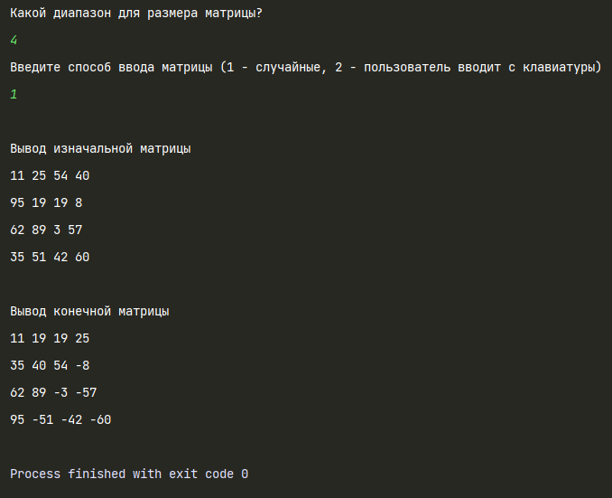

Рисунок 10 – Тестирование со случайными числами

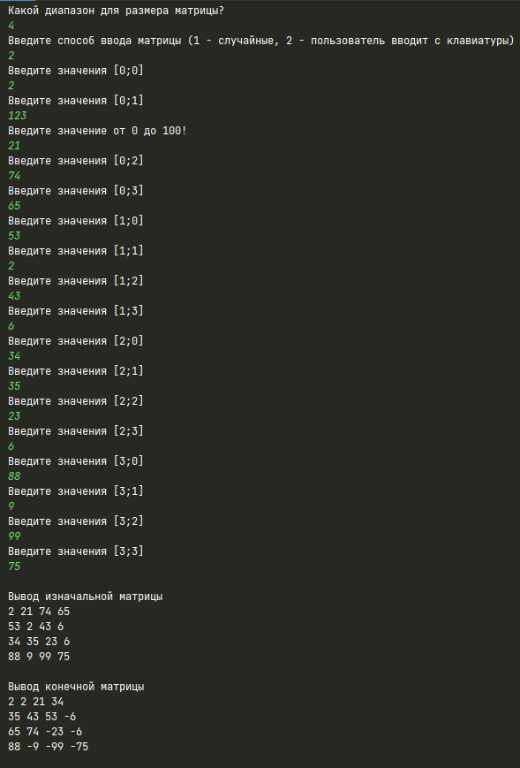

Рисунок 11 – Тестирование с числами от клавиатуры

# 3 ВЫВОДЫ

Разработана блок-схема алгоритма и написана программа обработки данных в соответствии с выбранным и согласованным с преподавателем вариантом. При этом требуется проконтролированы типы и диапазоны вводимых данных, а также предусмотрена обработка других исключительных ситуаций (если они есть), например, ситуацию выхода за границу диапазона. Блок-схема изображена по ГОСТу. При обнаружении ошибки ввода или ошибки вычислений программа уведомляет пользователя о причине ошибки. Если ошибка произошла на этапе ввода данных, то программа просит пользователя повторить ввод.

# 4 ИНФОРМАЦИОННЫЙ ИСТОЧНИК

1. Информатика: Методические указания по выполнению практических работ / С.С. Смирнов, Д.А. Карпов — М., МИРЭА — Российский технологический университет, 2020. – 102 с.